Mwa Me – Sa k ap fèt
4 Me
Sware Jwèt Anwo
5 Me
Vwayaj skolè Harbor Island
3 & 4 Me
MCAS 4^{yèm} Ane
9 Me
Vwayaj Skolè Paul Revere 2^{yèm} Ane
12 Me
Jounen Plaj Luau L C
Rapò Pwogrè yo al lakay
15 & 16 Me
MCAS 5^{yèm} Ane Syans
17 & 18 Me
MCAS 8^{yèm} Ane Syans
19 Me
Vwayaj Skolè K1 pou al NRT
22 & 23 Me
MCAS 8^{yèm} & 6^{yèm} Ane Matematik
26 Me
Inogirasyon Ti Biblyotèk
Kanpous Anba
Reprezante Koulè Chanm ou
Kanpous Anba
29 Me
Pa gen lekòl: Memorial Day
31 Me
Fèt Afriken
Sonje Dat sa a
2 Jen
Jounen teren Kanpous Anba a

June 2

Yo te bay Kanè pou Lekòl Entèmedyè a madi 2 Me
Gwo Nouvèl Lekòl Roosevelt
3 Me 2017

Big Time News – November 1, 2016
Prensip Kran pou mwa Me a:
Fòs mantal ak fòs moral pou avanse, pèsevere,
e andire anba danje, krentif, ak difikilte.
Kenbe djanm, pa lage!

Ti Pale Direktè a

N ap salye tout fanmi Roosevelt yo pou mwa me a,
Dènye 2 mwa sa yo chaje aktivite, ni anndan klas la, ni deyò. Nou pral kontinye travay n ap fè nan kesyon Alfabetizasyon ak Biblyotèk, toutpandan fanmi yo ap aprann sa k rele Pwomnad Istwa n ap fè nan lakou lekòl, ni nan Kansous Anwo a, ni nan Kanpous Anba a. Tanpri, kontinye li ti jounal sa a, e nou swete w ap byen pwofite bèl okazyon sa w ap jwenn pou aprann ansanm ak pitit ou a. Anplis, nou pral inogire Ti Biblyotèk Gratis tounèf nou an ki nan Kanpous anba a jou ki 26 Me. Nou vrèman swete fanmi yo pral byen pwofite biblyotèk pataj sa a ki gratis.
Anndan klas yo n ap kontinye avèk MCAS: Matematik ak Syans, Jeni ak Teknoloji. Epi, nou pral kòmanse yon lòt kou “Teknoloji Vin Lakay” mwa sa a. Gen gwo bagay k ap fèt nan lekòl nou an, yon lekòl ki aktif e ki okipe! Pa bliye gade kalandriye a epi tann imèl “Roosevelt Happenings” yo k ap mete w ajou ak tout sa k ap fèt nan lekòl Roosevelt yo pandan mwa a.
Zanmi Roosevelt yo

Jou ki te 31 Mas, Zanmi Roosevelt yo te byen kontan akeyi yon GWO foul paran ak lòt moun nan kominote a nan Biblyotèk Hyde Park la nan yon evènman FUNdraiser (Leve Fon) yo konn fè chak ane. Vizitè yo te apresye mizik atis lokal Louie Bello, yo te distrè yo nan manje ki te soti nan restoran lokal yo, epi yo te patisipe nan vantozanchè pou bèl bagay ak prim ki trèzenteresan. Antou, nou te fè $14,648 ki pral sèvi pou soutni bezwen teknoloji ak bezwen pwovizyon elèv yo pou ni kanpous anwo a, ni kanpous anba a. N ap di tout moun ki te soutni evènman an yon gwo mèsi! Nou santi nou beni pou jan nou gen yon kominote Roosevelt ki soutni nou konsa.
Fèt Byennèt Kanpous Anba

Kanpous Anba a pral fè yon Fèt Byennèt pou fanmi Kanpous Anba yo. Fèt la pral dewoule 6 Jen, de 5 è a 7 è p.m. Timoun yo ak fanmi yo pral gen chans patisipe nan plizyè diferan aktivite fizik, epi pou yo aprann plis sou kesyon sekirite ak zafè lasante.
N ap fè tiraj gratis pou fanmi ki asiste, e n ap bay kado. Prim yo gen ladann bisiklèt, kas bisiklèt, ekipman spòtif, ak kat kado. N ap byen kontan wè w la a!

`1
Nouvèl 1^{ye} Ane yo
Elèv 1^{ye} ane yo fèk tèmine yon etid trèzenteresan sou dinosò. Nou te fè rapò rechèch sou dinosò! Si w wè yon elèv 1^{ye} ane, poze l yon kesyon sou dinosò! Y ap byen kontan pataje konesans yo avè w. Madanm Gefteas te mete men nan plezi dinosò a, e li te travay avèk elèv yo pou yo fè dinosò 3D. Sa yo te fè te vrèman enpresyonan!
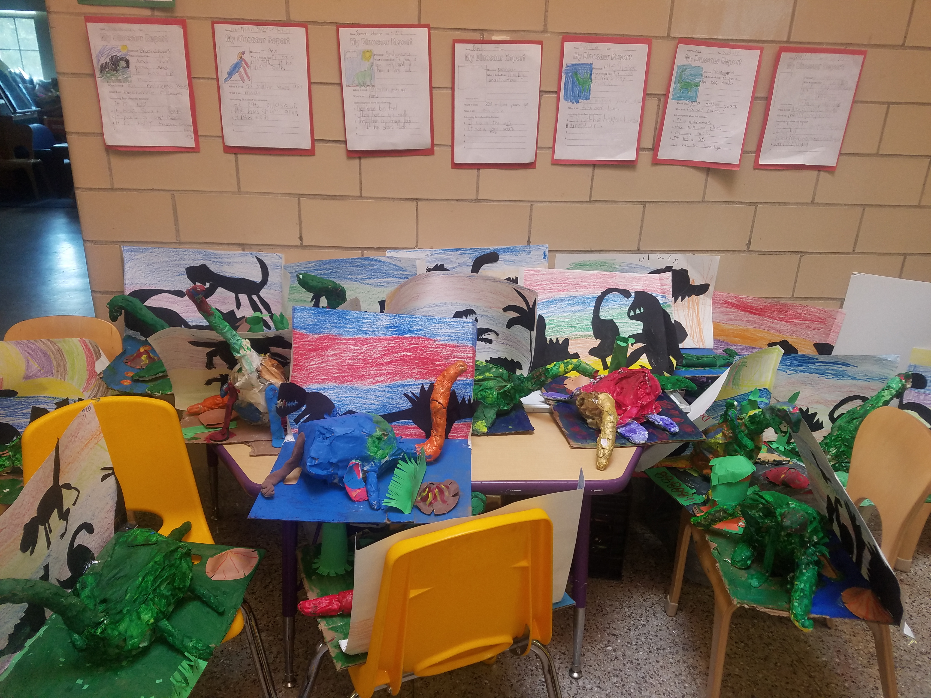
Kòmann Atizana Kare 1

Elèv Kanpous Anba yo t ap travay di nan kreye pwodui atizana w ap kapab fè tounen yon bèl souvni. Ou mèt gade ki jan de souvni epi/oswa kado w ap ka kreye nan www.square1art.com/shop.
Pitit ou ap jwenn yon katalòg ozanviwon 22 Me 2017 ansanm ak etikèt gratis ki montre travay atizana pitit pa w la. W ap ka plase kòmann sou entènèt oswa w ka voye fòmilè a bay lekòl la ansanm ak lajan an anvan 30 Me 2017. Kòmann yo sipoze rive lekòl la 15 Jen. (Nou pap resevwa kòmann ki anreta nan lekòl la, e kòmann ou plase anrete sou entènet yo pap ka rive 15 Jen. Mèsi anpil!

Lekòl Franklin D. Roosevelt
Dirèktris: Lynda-Lee Sheridan
Sou-Dirèktris: Bannet Steele
Kanpous Anwo: 95 Needham Road, Hyde Park, MA 02136
Telefòn: 617-635-8676
Faks: 617-635-8679
Kanpous Anba: 30 Millstone Road, Hyde Park, MA 02136
Telefòn: 617-635-9280
Faks: 617-635-9284
Tanpri, vizit sit wèb nou an: bostonpublicschools.org/Roosevelt
W ap jwenn tout enfòmasyon jeneral lekòl la, ansanm ak paj wèb pou chak klas. Ou ka rete branche tou grasa Twitter: @RooseveltK8BPS

Nouvèl 6^{yèm} Ane yo
Sa fè 9 an, youn apre lòt, klas 6^{yèm} ane a patisipe nan Konkou Redaksyon Max Warburg la sou Kran, e ane sa nou gen 2 gànyan: Dorothy Osias ak Corey Ogilvie. Toude elèv sa yo ap jwenn akolad pou redaksyon yo nan Dejene Rekonpans ànyèl k ap fèt nan Copley Plaza Hotel jou ki 19 Me! Chak elèv 6^{yèm} ane ap resevwa yon kopi liv ki gen tout gànyan yo pou ane a.

Pandan mwa Avril la, elèv yo te patisipe nan kan antrènman ELA MCAS 2.0. Chak jou elèv yo te patisipe nan plizyè kalite konpetisyon ki te santre sou yon gran objektif lekòl la ki se “Fasilite Konvèsasyon ak Ekriti Akademik ki baze sou Prèv”. Elèv yo te vin ekspè nan idantifye ki sa bonjan prèv ak rezònman detaye ye, epi yo te aprann eksrime sa aloral e alekri. Nou te selebre tout elèv yo pou travay di yo te fè yo nan yon Fèt Krèm ki te fèt vandredi anvan MCAS.

MCAS Matematik 6^{yèm} ane ap fèt 22 ak 23 Me.

Pwomnad Istwa nan Kanpous Anwo/Anba!

Pwomnad Istwa se fè lekti deyò! Pran plezi nan li yon nouvo liv pandan w ap fè ti pwomennen nan lakou lekòl la. Nou òganize 2 Pwomnad Istwa, youn nan Kanpous Anba a, youn nan Kanpous Anwo a. Anba, nou te chwazi liv “Ian’s Walk” pou mwa Avril la, yon fason pou n te selebre Mwa Konsyans Otis (Autism) la. Nan Kanpous Anwo a n ap aksantye powezi. Chak powèm yo, se yon pwofesè Roosevelt diferan ki te chwazi l. Èske w ka devine ki powèm pwofesè pa w la te chwazi? Chak Pwomnad Istwa Kanpous yo fè yo ap diferan!

Ti Pale sou SPC
SWARE JWÈT pral fèt 4 Me nan Kanpous Anwo a, de 5 è 30 a 7 è p.m. SPC ap bay pizza ak bwason. N ap jwe bingo pou prim, men w ka vini ak jwèt ou pi renmen an tou!!! Ni Kanpous Anwo a ni Kanpous Anba a mèt vini.

Pwochèn reyinyon SPC a pral fèt sou Kanpous Anwo a Jedi, 11 Me, a 6 è p.m. N ap fè yon prezantasyon sou Sekirite Entènèt. Ap gen bwason!!! Tanpri, kontake Tracy oubyen Pam si w bezwen yon moun pou veye timoun ou pandan prezantasyon an, paske n ap bezwen chèche yon moun pou timoun yo!!!!

Jounen Teren ap fèt 2 Jen nan Kanpous Anba a epi 9 Jen nan Kanpous Anwo a. W ap jwenn lyen pou w ka enskri epi pote w volontè distans pou fen premye semèn mwa Me a rive. N ap voye anons sou papye lakay ki gen lyen an, epi n ap mete l sou paj FB nou an. Jounen Teren posib sèlman avèk èd volontè paran yo. Donk, tanpri, gade pwogram nan pou wè si w ap ka pote w volontè.

Gànyan vant bagay dous yo se:
Pi gwo vandè a: Aidon Vilsant – Kanpous Anba
2^{yèm}: Jaelin Guerrero – Kanpous Anba
3^{yèm}: Jayden Hills – Kanpous Anwo
4^{yèm}: Aaliyah Alcantara – Kanpous Anwo
Klas ki vann plis nan chak kanpous la ap jwenn yon fèt pizza kòm prim.
Gànyan Kanpous Anba – Klas Mov
Gànyan Kanpous Anwo – Madanm Collins 4^{yèm} Ane

Felisitasyon tout gànyan yo!!
Benefis nou te fè a te yon ti kras plis pase $4000!!! Mèsi ankò tout moun ki te achte, vann, oubyen pote yo volontè.
Si w gen nenpòt kesyon, komantè, oswa enkyetid, tanpri, kontakte Pamela Bellamy nan blish3939@hotmail.com oubyen Tracy McHale - Araica nan tracy7775@msn.com.

Sa k ap VINI:
Eleksyon SPC pral fèt an jen. N ap poste dat la anvan lontan. Tanpri, reflechi sou posiblite pou w poze kandida pou yon pozisyon sou Konsèy la!!!! N ap voye yon deskripsyon tout pozisyon yo nan semèn k ap vini yo.

This electronic transmission may contain information that is privileged, confidential and exempt from disclosure under applicable law. If you are not the intended recipient, please notify me immediately as use of this information is strictly prohibited.
Click here to Reply, Reply to all, or Forward

Prim Savan (Scholar) & Prim Prensip de Baz (Core)
N ap felisite tout elèv sa yo nan 2^{yèm} a 5^{yèm} ane yo ki te resevwa akolad poutèt yo se etidyan ki responsab e savan!
Klas | Elèv Prensip de Baz  Avril | Elèv Savan  Avril
101 | Brianna C | Deandre L.
102 | Carolina L. D. | Christopher W
103 | Kaylia H. | Carmen D.
104 | Esme W. & Leyla O. | Joshua J.
201 | Mario | Matematik: Gianna  ELA: Ava F.
202 | Ricky | Matematik: Lily  ELA: Joseph
203 | Mia M. | Greg B.
204 | Ricky | Matematik: Josiah P

Kanpous Anba
Elèv ki Resevwa Prim Prensip de Baz ak Prim Savan
N ap felisite elèv nan K, K1, K2, ak 1^{ye} ane ki fèk sot jwenn prim pou prensip de baz (Core) e pou Savan (Scholar) ann Avril pou Kreyativite

Mwa pase moun ki te resevwa prim savan nan klas Jòn nan se te Elijah

Prensip de Baz pou klas Vèt: Lulciana, klas Jòn: Gertie, klas Ble: Roco, klas Mov: Christoper, klas Wouj: Aliison, klas Jòn Abriko: Jaythan, Sophie & Gloria

Savan pou klas Vèt: Jeremiah & Joshus, klas Jòn: Michael & Josmely, klas Ble: Lilly, Jason & Brie, klas Mov: Madison & Liberty, klas Wouj: Akilah, Klas Jòn Abriko: Leyla, Sean & Jonathan
Zafè Teknoloji
Tape sou Nat Dans
www.bbc.co.uk/schools/typimg/flash
Travay pou w pase nan 12 etap pou w aprann tape! Sa se yon bèl fason kaptivan pou aprann tape sou klavye.

